BỘ MÔN CÔNG NGHỆ PHẦN MỀM
KHOA CÔNG NGHỆ THÔNG TIN



HỆ THỐNG QUẢN LÝ SINH VIÊN

MÔ TẢ YÊU CẦU MỨC CAO (SRD)

Người lập: Ngô Văn Duy
Ngày lập: 16/08/2014

Người xem xét: Trần Văn Lam
Ngày lập: 16/12/2014

ĐD khách hàng duyệt: Nguyễn Thị Hương
Ngày duyệt: 20/1/2015

LỊCH SỬ THAY ĐỔI TÀI LIỆU
Ngày thay đổi | Phiên bản | Mô tả | Tác giả/Nhóm tác giả

GIỚI THIỆU CHUNG

Mục đích
Tài liệu nhằm đặc tả các yêu cầu cơ bản cần thực hiện đối với hệ thống Quản lý bán văn phòng phẩm. Là cơ sở thỏa thuận của hợp đồng giữa nhóm xây dựng phần mềm với khách hàng.

Phạm vi
Tài liệu sẽ ảnh hưởng tới tất cả các tài liệu thiết kế sau này của hệ thống.

Các thuật ngữ, từ viết tắt

STT | Thuật ngữ, từ viêt tắt | Giải thich | Ghi chú
 | CSDL | Cơ sở dữ liệu

Tài liệu tham khảo
STT | Tên tài liệu | Ghi chú
1 | Báo cáo tính khả thi
2 | Các tài liệu mô tả quy trình nghiệp vụ của hệ thống
3 | Báo cáo nghiên cứu khảo sát

MÔ TẢ CHUNG VỀ SẢN PHẨM
Xây dựng giải pháp cho mục tiêu quản lý thông tin các mặt hàng văn phòng phẩm. Nhằm tăng hiệu quả và tạo ra những thay đổi cần được sử dụng nhiều hơn để nâng cao hiệu quả hoạt động kinh doanh bán hàng trong thị trường ngày nay. Do vậy, việc tạo ra quy trình quản lý, kinh doanh mang tính tin học hóa sẽ tăng tính hiệu quả và chuyên nghiệp hơn.

YÊU CẦU VỀ KIẾN TRÚC HỆ THỐNG

Kiến trúc vật lý
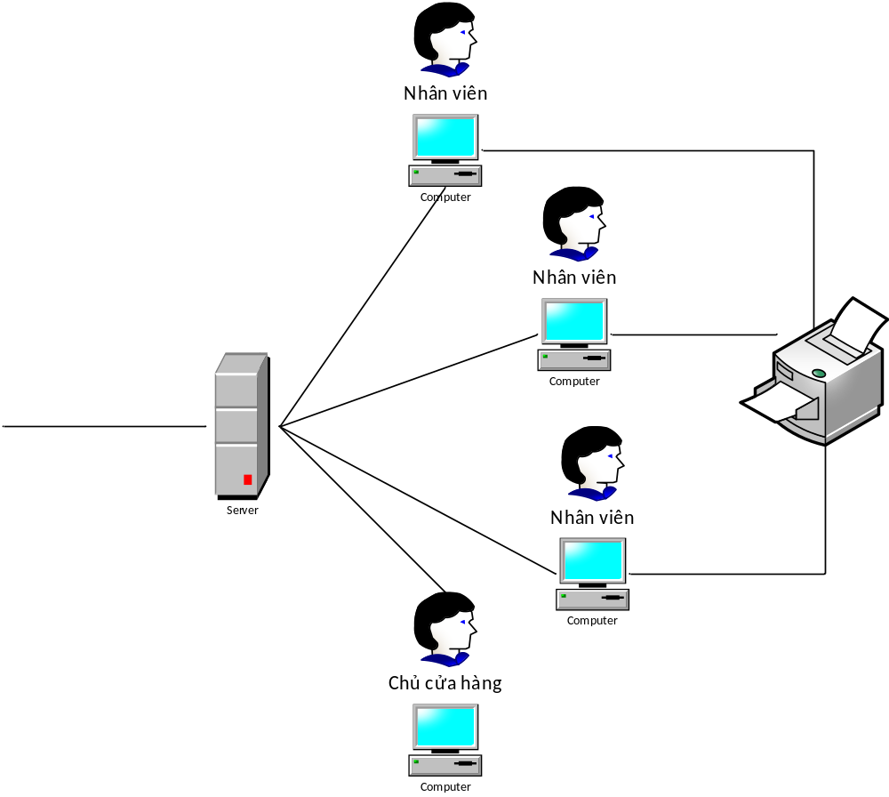

Kiến trúc ứng dụng
Sử dụng kiến trúc Client-Server bao gồm hai thành phần riêng biệt: server đóng vai trò phục vụ cung cấp chức năng và lưu trữ dữ liệu, và client trong vai trò người tiêu thụ sử dụng các chức năng đó. Hai thành phần này kết nối với nhau qua mạng Internet.

NGUYÊN LÝ HOẠT ĐỘNG CỦA HỆ THỐNG

Nguyên lý hoạt động dịch vụ

Nguyên lý hoạt động của hệ thống
Khi người dùng nhập vào các hệ thống, dựa trên quyền ưu tiên của người sử dụng mà chuyển tới các ứng dụng phù hợp

CÁC YÊU CẦU VỀ GIAO TIẾP HỆ THỐNG LIÊN QUAN

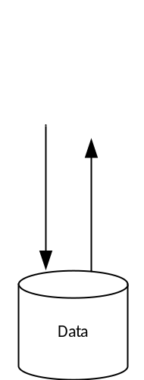

CÁC YÊU CẦU CHỨC NĂNG

Yêu cầu chức năng hệ thống
ID | Yêu cầu chức năng | Mức ưu tiên | Chú thích
FU_1 | Quản lý sản phẩm
FU_1.1 | - Thêm mới sản phẩm | A
FU_1.2 | - Sửa thông tin sản phẩm | A
FU_1.3 | - Xóa một sản phẩm | A
FU_1.4 | - Tìm kiếm sản phẩm theo mã | A
FU_1.5 | - Tìm kiếm sản phẩm theo tên | A
FU_1.6 | - Load sản phẩm | A
FU_2 | Quản lý khách hàng
FU_2.1 | - Thêm mới khách hàng | A
FU_2.2 | - Sửa thông tin khách hàng | A
FU_2.3 | - Xóa một khách hàng | A
FU_2.4 | - Tìm kiếm khách hàng theo mã | A
FU_2.5 | - Tìm kiếm khách hàng theo tên | A
FU_2.6 | - Load danh sách khách hàng | A
FU_3 | Quản lý nhân viên
FU_3.1 | - Thêm mới nhân viên | A
FU_3.2 | - Sửa thông tin nhân viên | A
FU_3.3 | - Xóa một nhân viên | A
FU_3.4 | - Tìm kiếm nhân viên theo mã | A
FU_3.5 | - Tìm kiếm nhân viên theo tên | A
FU_3.6 | - Load danh sách nhân viên | A
FU_4 | Quản lý hóa đơn bán
FU_4.1 | - Thêm mới hóa đơn | A
FU_4.2 | - Sửa thông tin hóa đơn | A
FU_4.3 | - Xóa một hóa đơn | A
FU_4.4 | - Tìm hóa đơn theo mã | A
FU_4.5 | - Load hóa đơn | A
FU_5 | Quản lý hóa đơn nhập
FU_5.1 | - Thêm mới hóa đơn | A
FU_5.2 | - Sửa thông tin hóa đơn | A
FU_5.3 | - Xóa một hóa đơn | A
FU_5.4 | - Tìm hóa đơn theo mã | A
FU_5.5 | - Load hóa đơn | A
FU_6 | Quản lý chi tiết hóa đơn bán
FU_6.1 | - Thêm mới chi tiết hóa dơn | A
FU_6.2 | - Sửa thông tin chi tiêt hóa đơn | A
FU_6.3 | - Xóa một chi tiết hóa đơn | A
FU_6.4 | - Tìm chi tiết hóa đơn theo mã | A
FU_6.5 | - Load chi tiết hóa đơn | A
FU_7 | Quản lý chi tiết hóa đơn nhập
FU_7.1 | - Thêm mới chi tiết hóa dơn | A
FU_7.2 | - Sửa thông tin chi tiêt hóa đơn | A
FU_7.3 | - Xóa một chi tiết hóa đơn | A
FU_7.4 | - Tìm chi tiết hóa đơn theo mã | A
FU_7.5 | - Load chi tiết hóa đơn | A

Yêu cầu chức năng người dùng cuối
ID | Yêu cầu chức năng | Mức ưu tiên | Chú thích
FE_001 | Thêm mới sản phẩm
FE_010 | Sửa thông tin sản phẩm
FE_011 | Xóa một sản phẩm
FE_100 | Tìm kiếm thông tin sản phẩm theo mã
FE_101 | Tìm kiêm thông tin sản phẩm theo tên
FE_110 | Load lại danh sách sản phẩm

Yêu cầu chức năng Operator/Administrator

ID | Yêu cầu chức năng | Mức ưu tiên | Chú thích
FA_001 | - Cập nhật thông tin nhân viên
FA_002 | - Thêm nhân viên
FA_003 | - Xóa nhân viên.

YÊU CẦU VỀ DUNG LƯỢNG HỆ THỐNG,CHẤT LƯỢNG VẬN HÀNH
Hệ thống có thể lưu trữ tới số lượng hàng triệu bản ghi. Tốc độ cần đáp ứng nhanh cho đối tượng người dùng truy cập qua mạng nội bộ .
Năng lưc xử lý đồng thời : 20 giao dịch
Số lượng người sử dụng cùng lúc: 30 máy.
Yêu cầu người dùng

Yêu cầu về giao diện quản trị, vận hành hệ thống
- Ngôn ngữ giao diện dễ hiểu. Các biểu tượng phải mang ý nghĩa nhất quán. Có các phím tắt hợp lý để thao tác sử dụng các chức năng nhanh chóng thuận tiện hơn.
- Giao diện được trình bày khoa học, hợp lý và đảm bảo mỹ thuật hài hòa với mục đích của phần mềm, tuân thủ các chuẩn về truy cập thông tin
- Dễ dàng cho người sử dụng.

Yêu cầu về giao diện người dùng cuối
Ngôn ngữ dễ hiểu, bố cục trình bày rõ ràng, thông tin chính xác.
Dễ thao tác , không cần phải đào tạo phức tạp mà vẫn có thể sử dụng.

CÁC YÊU CẦU KHÁC

Yêu cầu về an toàn
- Chế độ backup dữ liệu: 6 tháng/lần
- Có chế độ xử lý an toàn với các giao dịch thanh toán nhập/ xuất viện
- Cơ chế roll back mỗi lần vận hành có lỗi sử dụng phải quay về thời điểm gần nhất chương trình vẫn chạy đúng.
- Có cơ chế phục hồi dữ liệu khi hệ thống gặp sự cố

Yêu cầu về bảo mật
- Hệ thống phải đáp ứng khả năng an toàn, bảo mật theo 2 mức: mức xác thực người sử dụng, mức CSDL
- Người sử dụng được cấp tài khoản và mật khẩu duy nhất
- Lưu lại các dấu vết sửa chữa các số liệu
- Toàn bộ các dữ liệu cần quản lý, phải được lưu trong CSDL được mã hóa và phân quyền truy cập chặt chẽ, phân quyền cho người sử dụng đến từng chức năng.

Yêu cầu về môi trường hoạt động
Môi trường hoạt động của hệ thống bao gồm:
- Môi trường phần cứng, phần mềm hệ thống (mục 4.4)
- Môi trường viễn thông: kết nối mạng nội bộ
- Các tổ chức được cài đặt, mô hình cài đặt
- Yêu cầu đối với kỹ năng của người sử dụng

Yêu cầu về khả năng mở rộng
- Hệ thống phải có khả năng mở rộng và tích hợp với các hệ thống khác sau này.

Yêu cầu về chuẩn công nghiệp
Hệ thống được xây dựng tương thích với chuẩn: .

Yêu cầu về thiết bị phần cứng
STT | Tên thiết bị/cấu hình | Số lượng | Ghi chú
1 | Máy trạm | 3
2 | Máy chủ | 1
3 | Máy in | 1
4

CÁC THÔNG TIN HỖ TRỢ KHÁC
Tư vẫn cho khách hàng dùng phần mềm.
Có trách nhiện cử người hướng dẫn.

